烟财会〔2019〕2号

转发关于做好2019年度全国会计专业技术
中高级资格考试报名工作的通知

各县市区财政局、人力资源社会保障局，市直各部门（单位），各大企业，各高等院校：
现将省财政厅、省人力资源社会保障厅《关于做好2019年度全国会计专业技术中高级资格考试报名工作的通知》（鲁财会〔2019〕9号）转发给你们，并结合实际，对我市2019年度全国会计专业技术中高级资格考试报名工作提出以下意见，请一并贯彻执行。
一、网上报名程序。报考人员登录山东省财政厅网站“山东会计管理”子网页网上报名系统注册个人信息，按要求填报相关信息。网上填报信息完毕后务必在规定时限内到指定地点进行现场审核确认，并在规定时限内进行网上缴费，缴费成功后，报名完成。
二、现场审核时间。我市报考人员请于3月12日至3月29日到各现场审核点确认信息，确认通过后，由审核点打印回执表两份（一份交报考人员、一份存档）并提醒报考人员及时交费。
三、现场审核地点。中级报考人员请到工作单位所在的各县市区财政局现场审核点进行审核，市直不设中级报名点。
高级现场审核地点：烟台市莱山区府后路2号人力资源大厦1009房间。联系电话：6688005。各县市区高级报考人员由各县市区财政局统一审查报送，市直各部门单位由主管部门(单位)统一报送。
四、其他要求
（一）中、高级资格报考人员于8月27日至9月6日登录山东省财政厅网站“山东会计管理”子网页查询、打印准考证。
（二）会计考试报名工作时间紧、任务重，涉及广大考生的切身利益。各县市区财政、人力资源社会保障部门要主动协调，互相配合，共同部署有关事宜，切实保证各项工作的圆满完成。



附件：鲁财会〔2019〕9号

烟台市财政局 烟台市人力资源和社会保障局
2019年3月8日
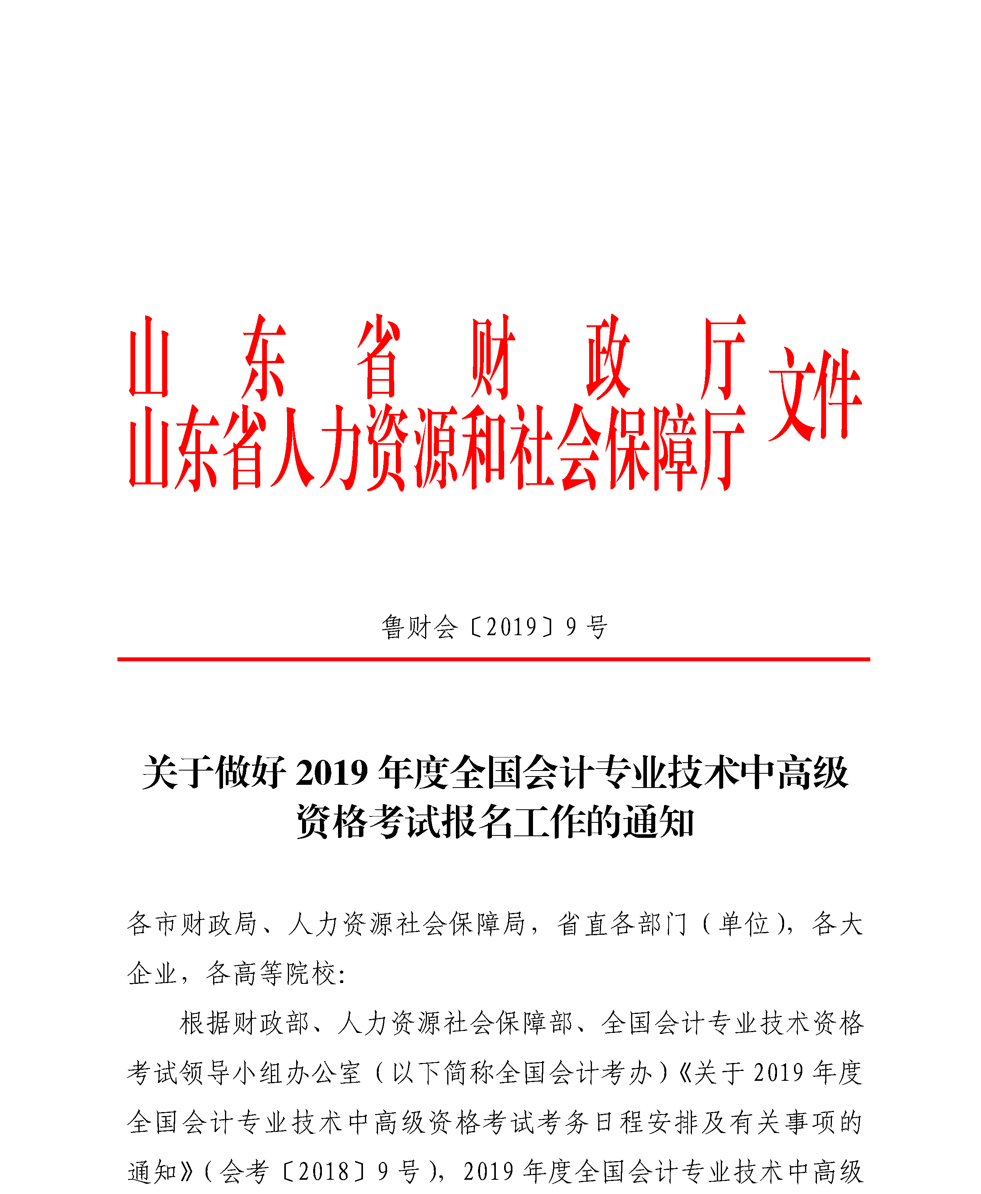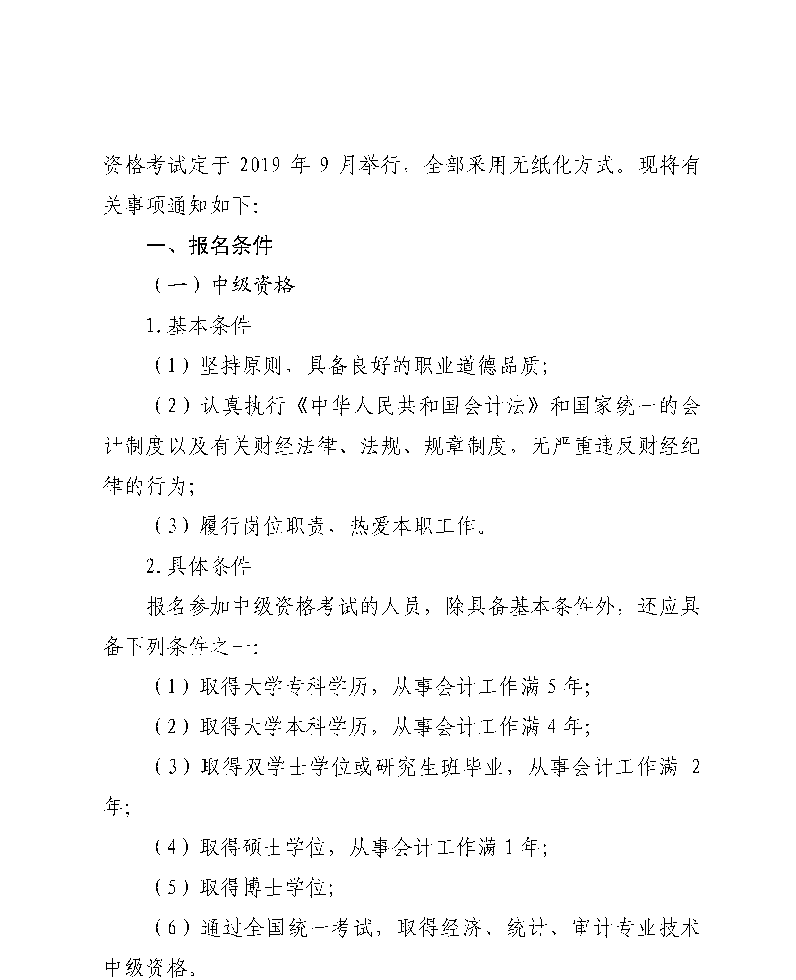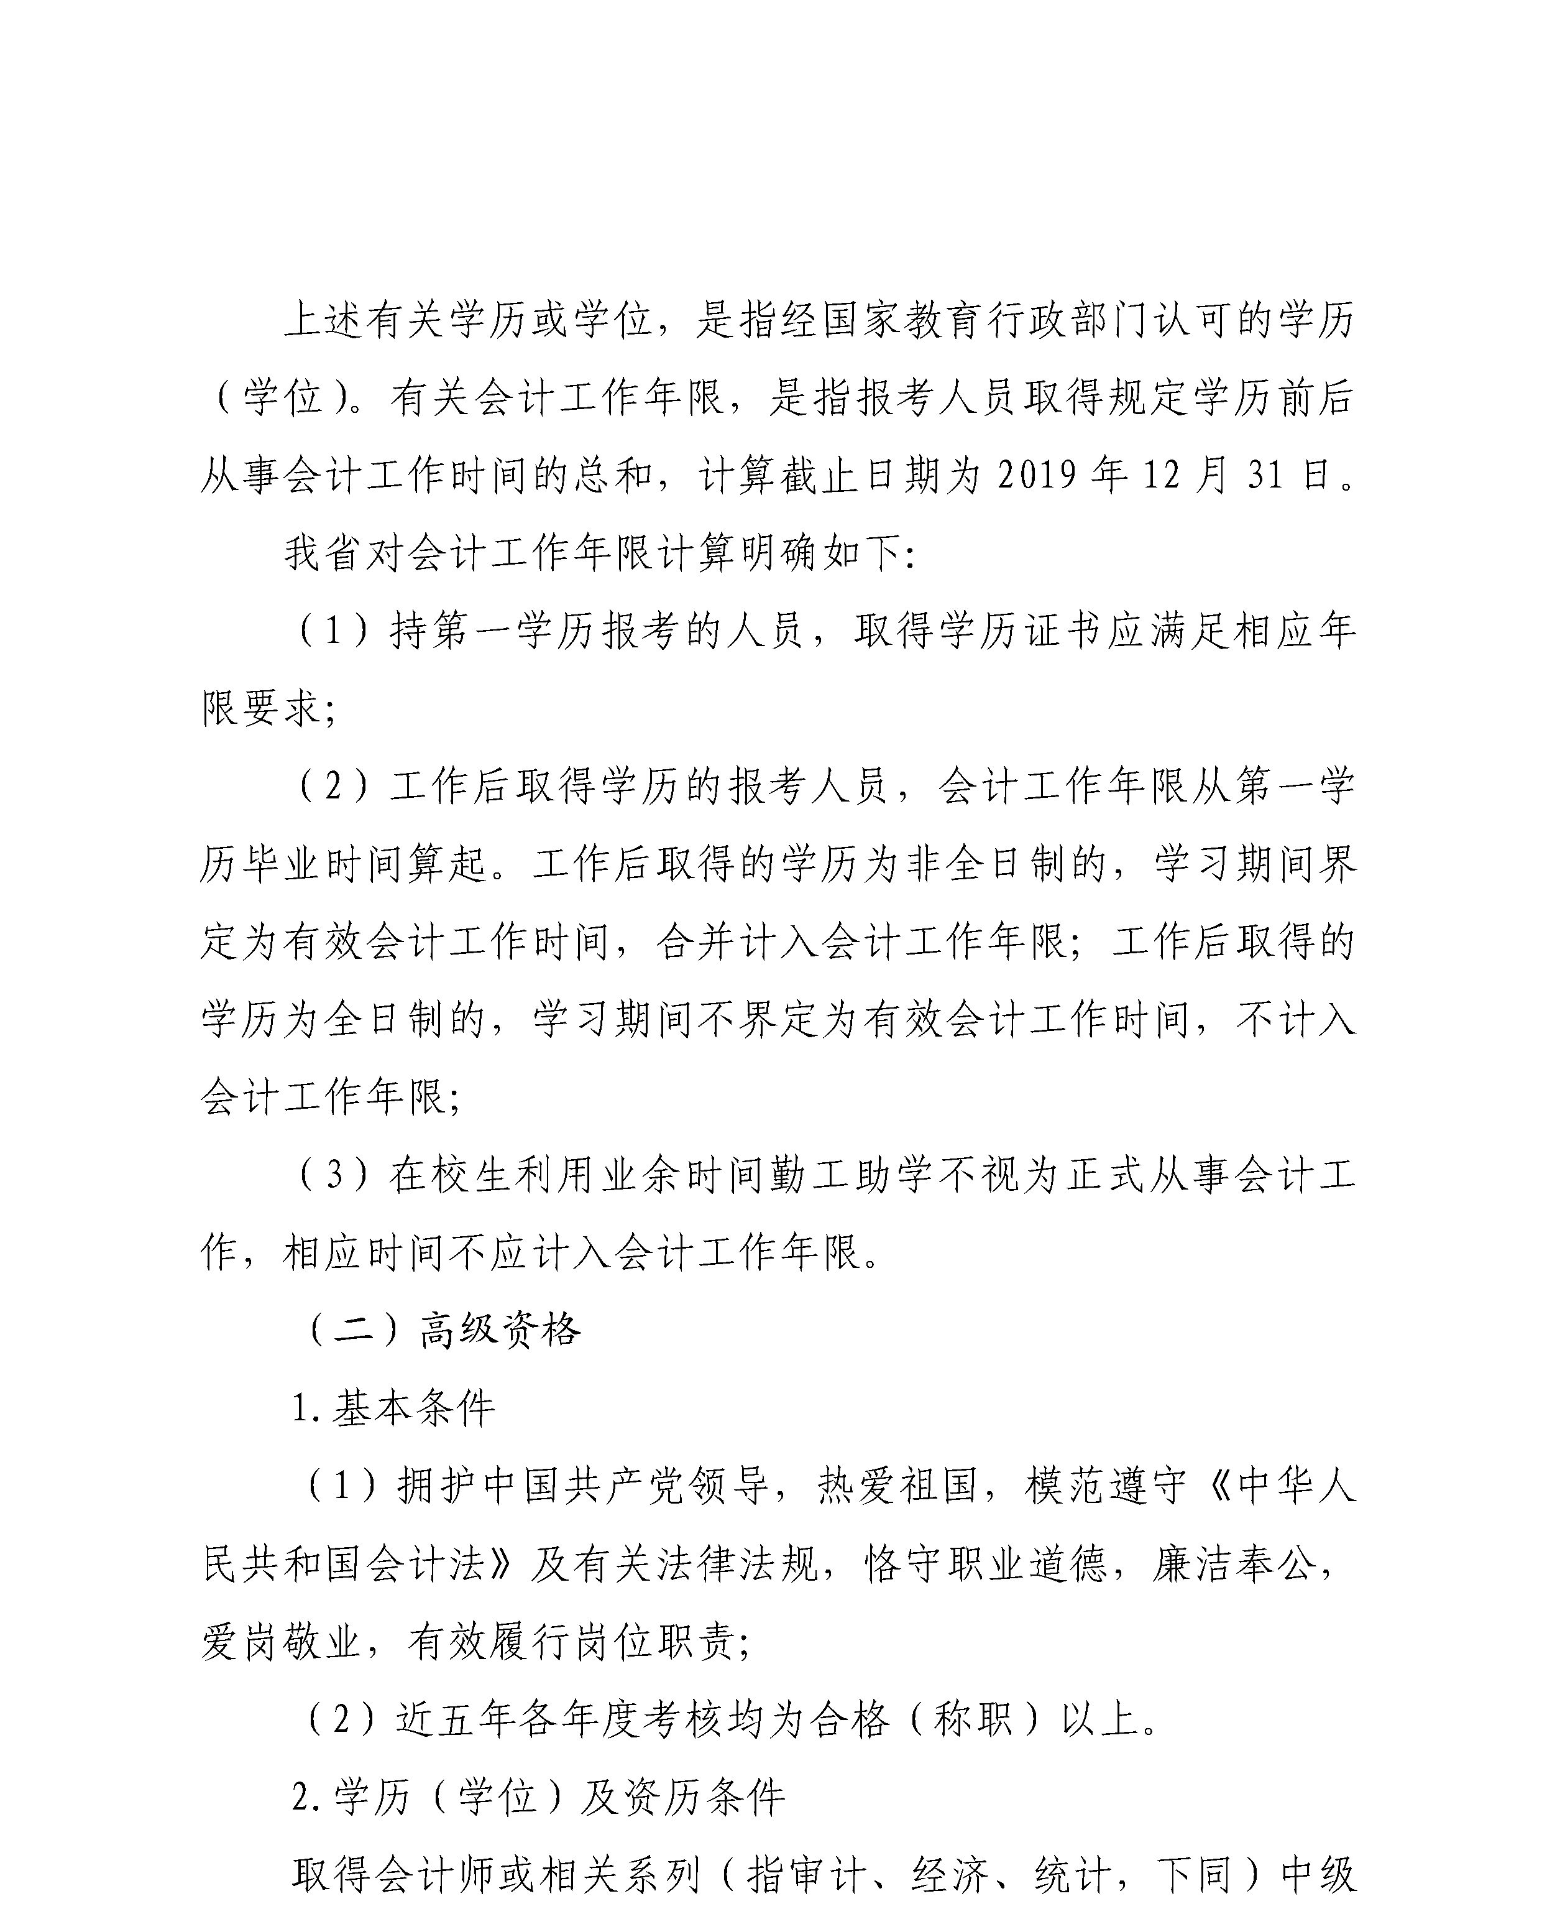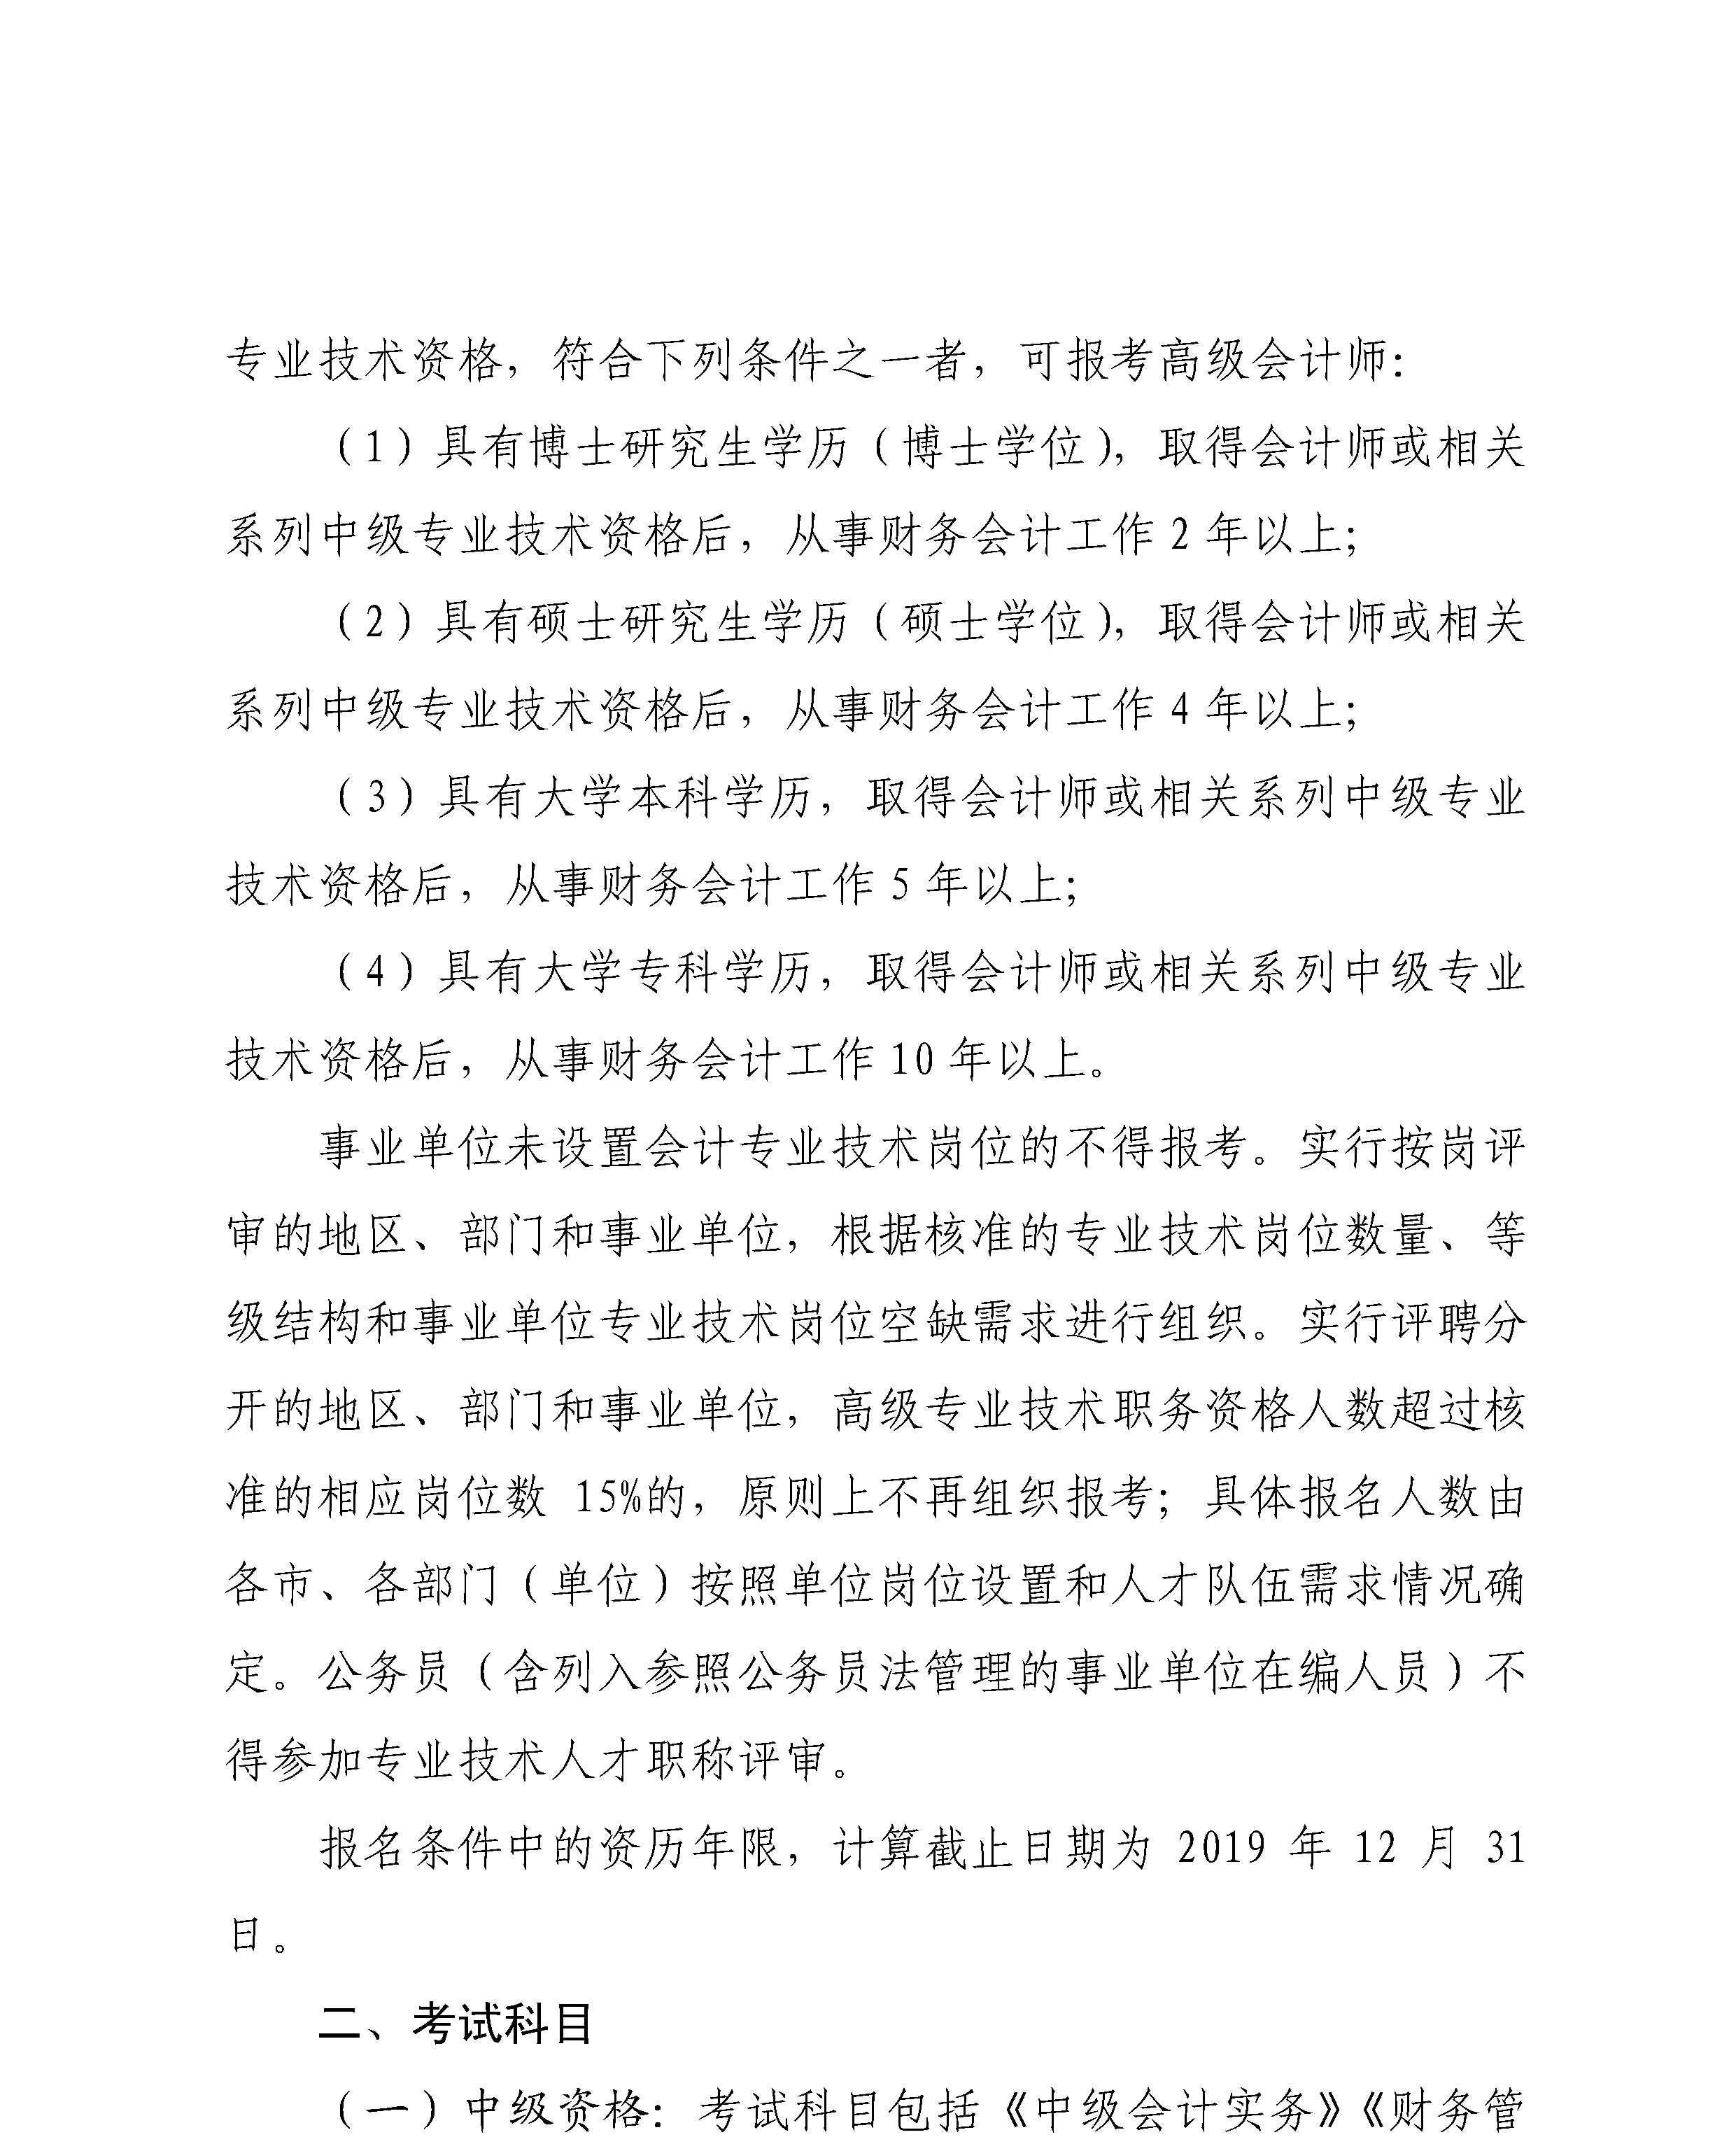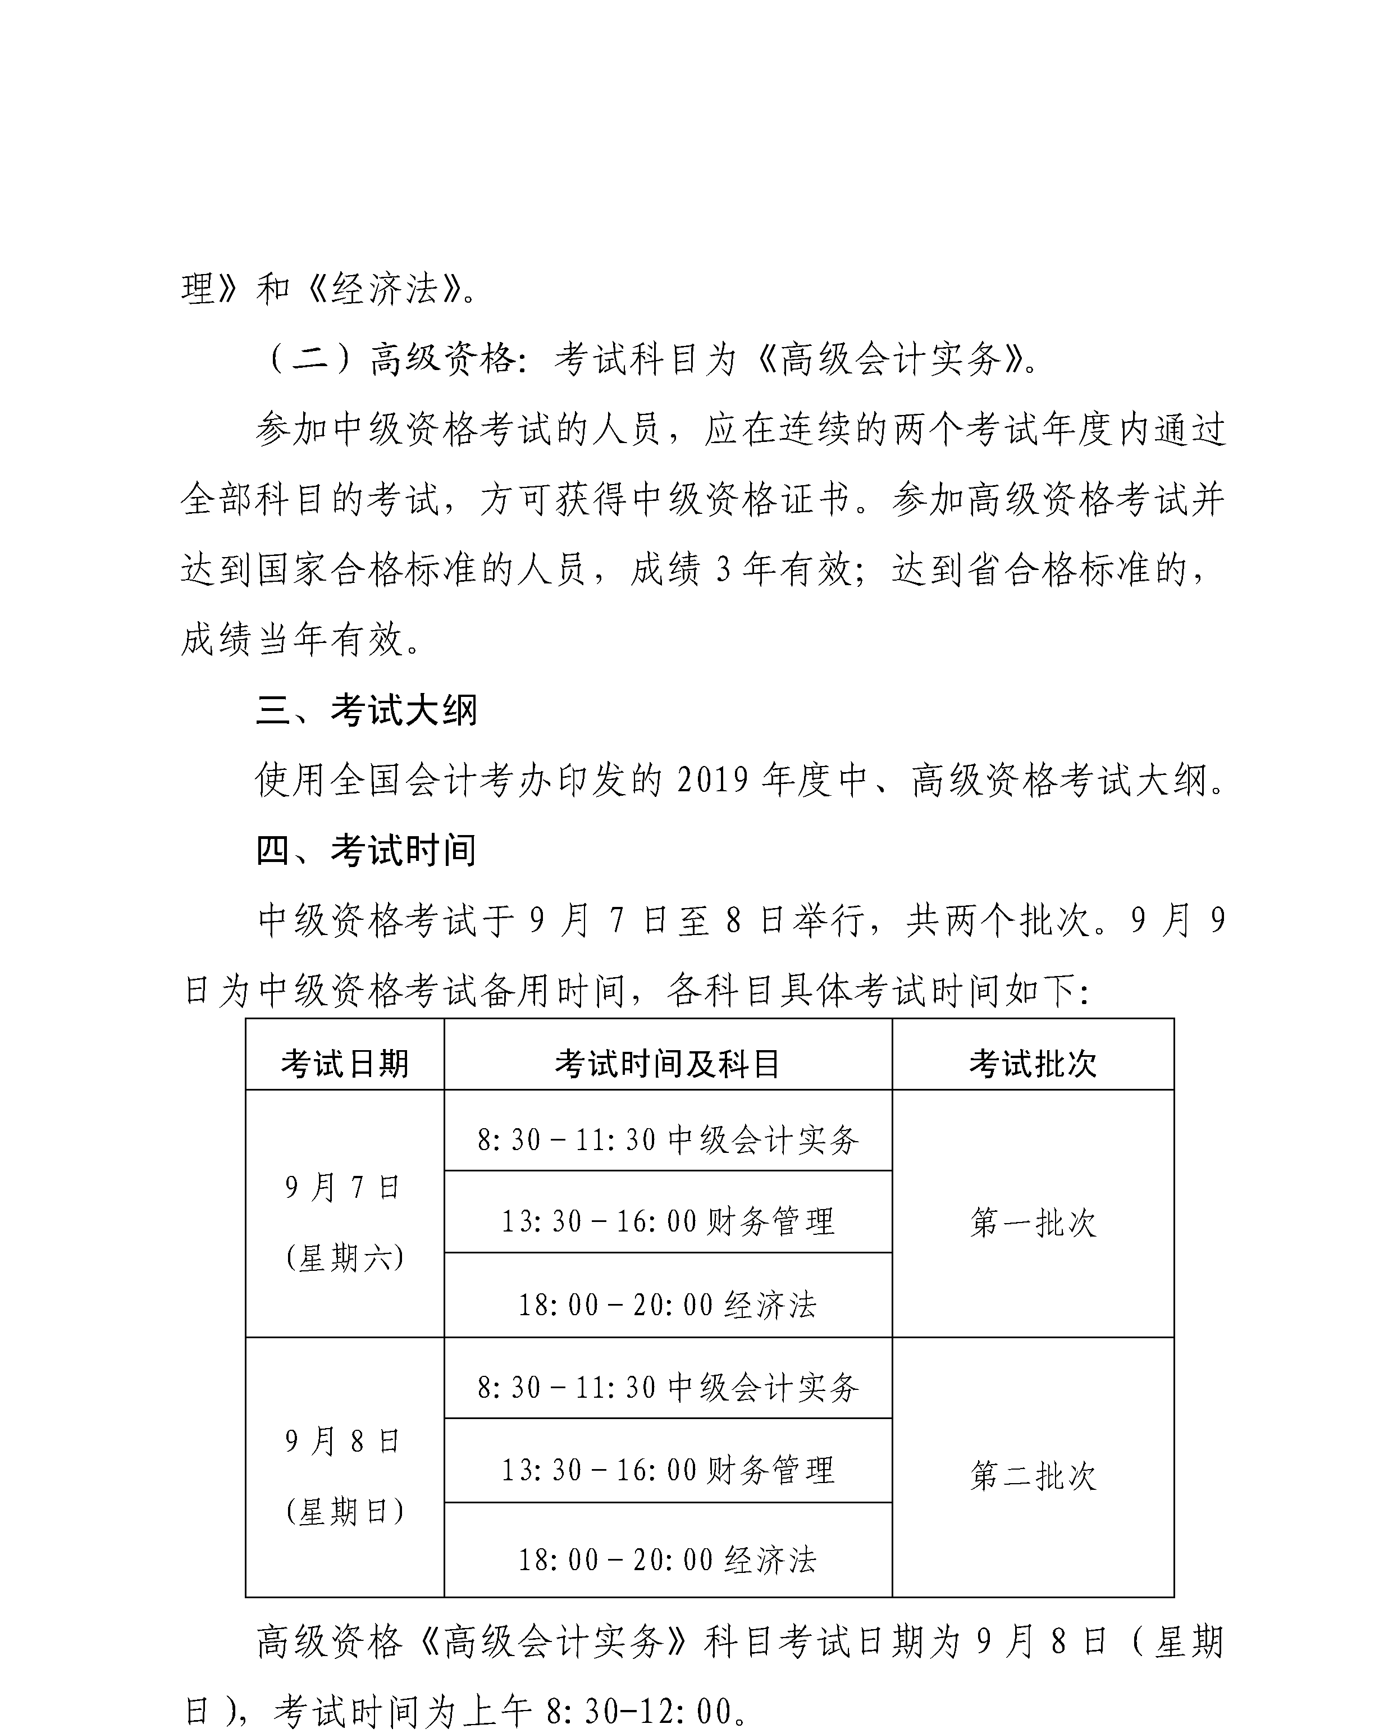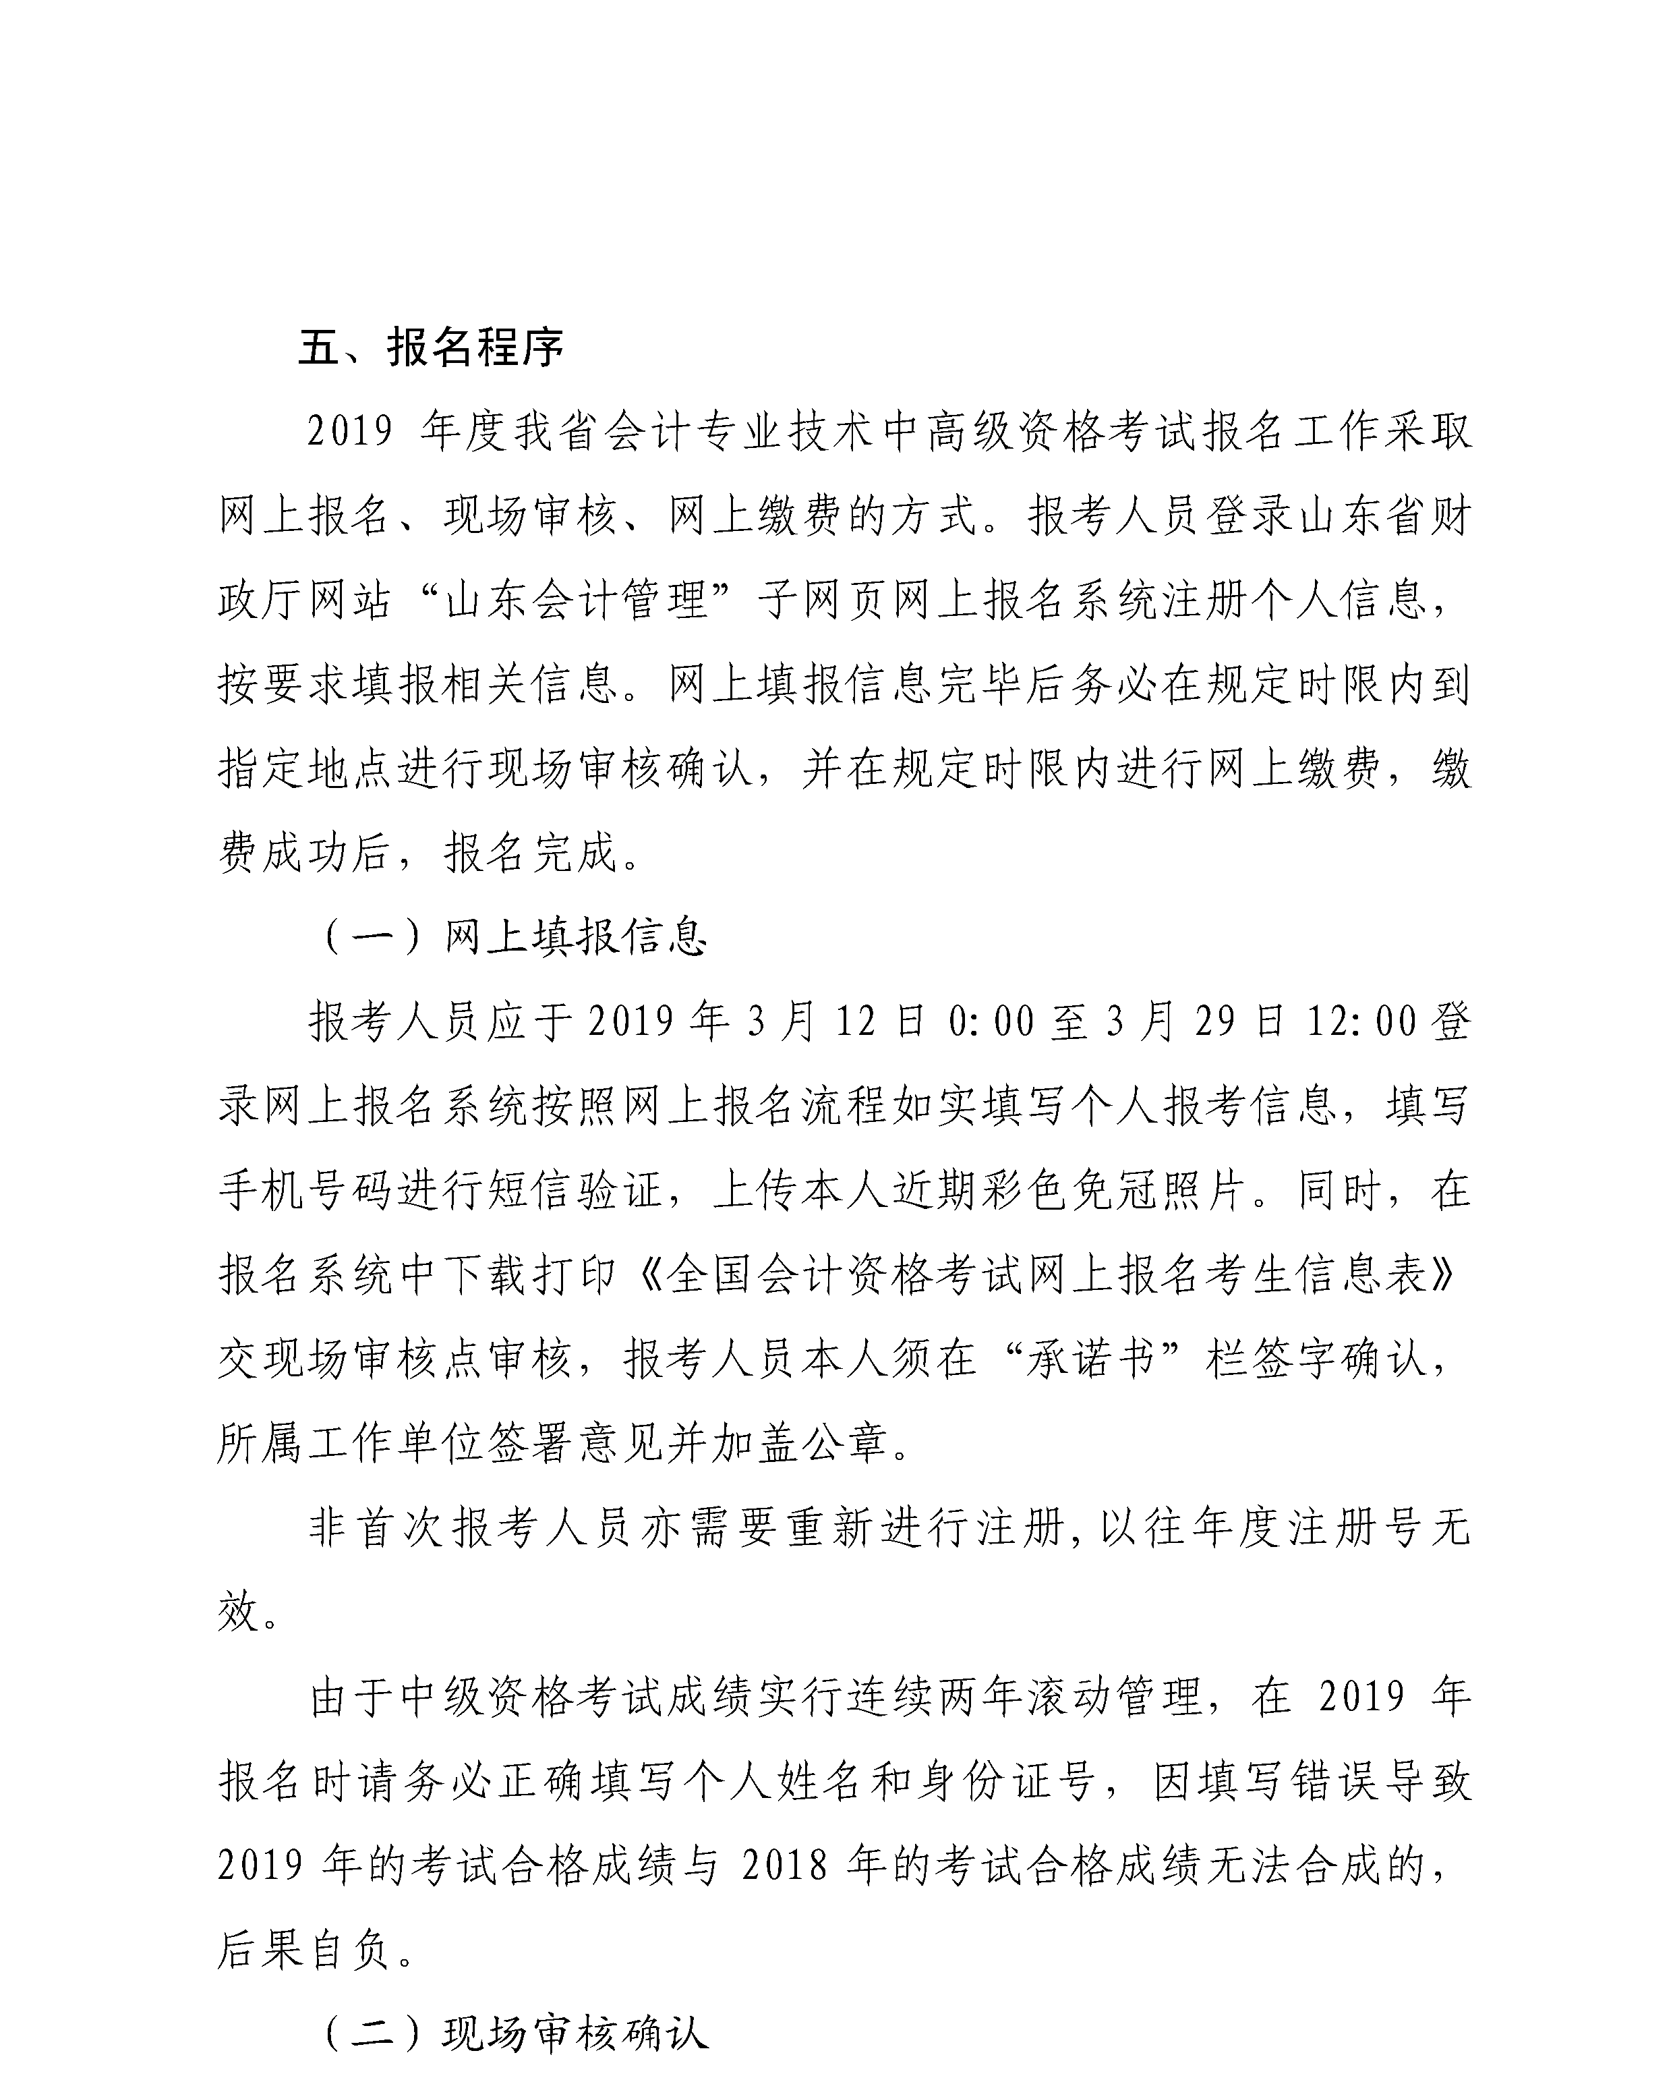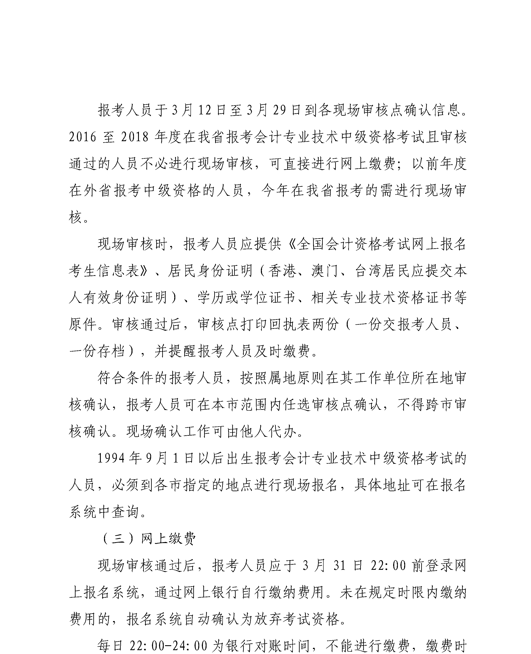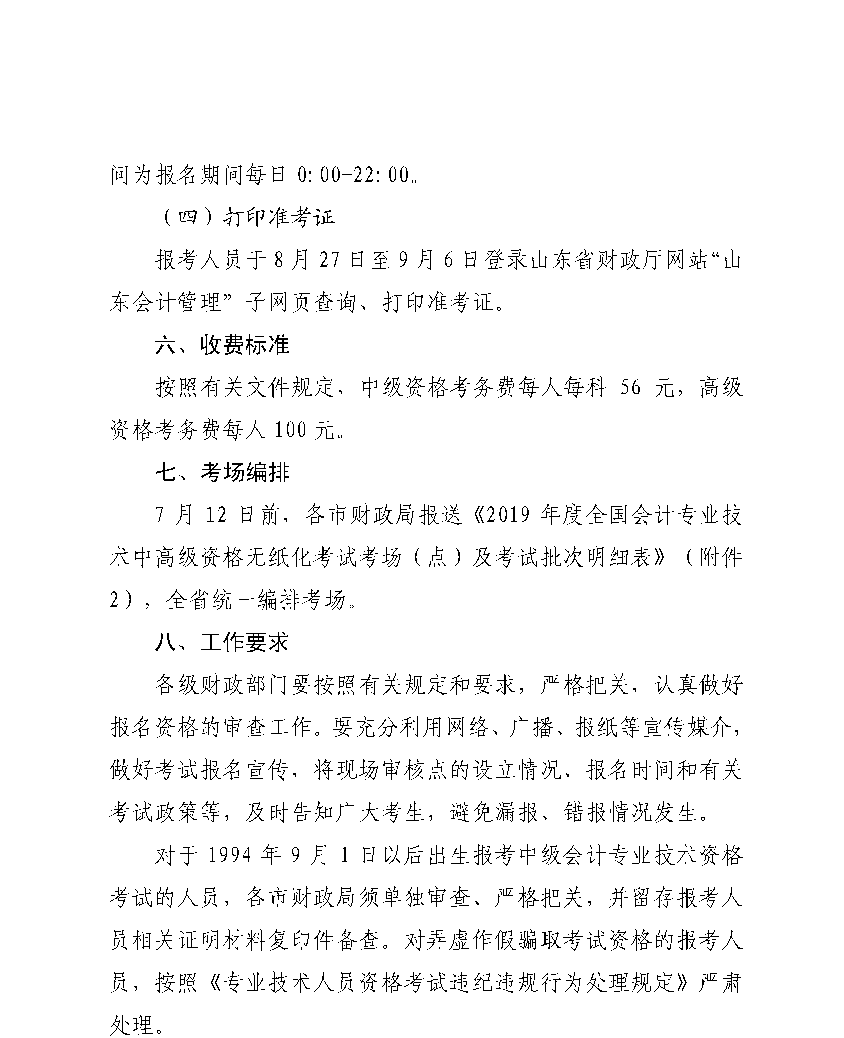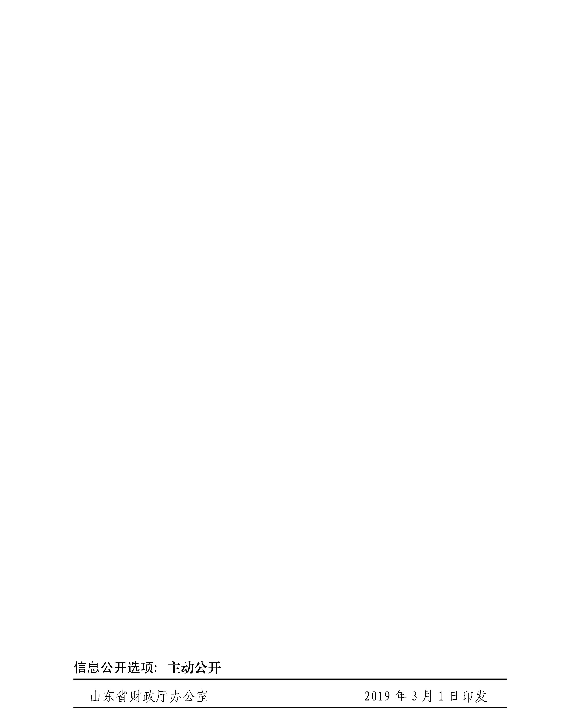

附件1

2019年度全国会计专业技术中高级资格考试报名审核地址及咨询电话

地市 | 序号 | 审核考试级别 | 报名审核点名称 | 地 址 | 报名期间咨询电话 | 备注
济南市  0531-66603836 | 1 | 高级 | 济南市财政局 | 济南市龙奥大厦C区632室 | 0531-66603836  0531-66603832
济南市  0531-66603836 | 2 | 中级 | 历下区财政局 | 历下区会计培训中心  （姚家小区东区29号） | 0531-86400904
济南市  0531-66603836 | 3 | 中级 | 市中区财政局 | 济南市市中区政务服务中心一楼  （英雄山路8号） | 0531-58698557
济南市  0531-66603836 | 4 | 中级 | 槐荫区财政局 | 槐荫区政务服务中心  （经十路28988号乐梦中心3号楼一层71号窗口） | 0531—87589985
济南市  0531-66603836 | 5 | 中级 | 天桥区财政局 | 济南市天桥区堤口路2号  （天桥区政务服务中心）73、74号窗口 | 0531-85872575
济南市  0531-66603836 | 6 | 中级 | 高新区财政局 | 济南市高新区舜华路750号政务服务中心  三楼A厅314、315号窗口 | 0531-82689700
济南市  0531-66603836 | 7 | 中级 | 历城区财政局 | 济南市历城区花园路81号  (历城区政务服务大厅) | 0531-88909697
济南市  0531-66603836 | 8 | 中级 | 长清区财政局 | 济南市长清区通发大道创促大厦1399号  一楼西区财政局窗口 | 0531-87202520
济南市  0531-66603836 | 9 | 中级 | 平阴县财政局 | 平阴县府前街35号  （县财政局三楼会计科） | 0531-87883981
济南市  0531-66603836 | 10 | 中级 | 济阳县财政局 | 济阳县财政局会计科  （济阳县正安路10号财政局一楼） | 0531-84236695
济南市  0531-66603836 | 11 | 中级 | 商河县财政局 | 商河县财政局会计科（兴隆街10号） | 0531-84879926
济南市  0531-66603836 | 12 | 中级 | 章丘区财政局 | 章丘区龙泉大厦B1016 | 0531-83229414
济南市  0531-66603836 | 13 | 中级 | 莱芜区财政局 | 莱芜区胜利北路15号区财政局会计科 | 0634-6172115
济南市  0531-66603836 | 14 | 中级 | 钢城区财政局 | 钢城区府前大街38号区财政局会计科 | 0634-6880964
济南市  0531-66603836 | 15 | 中级 | 莱芜高新区财政局 | 莱芜高新区汇源大街108号1204室 | 0634-8867302
青岛市  0532-85855250 | 1 | 中级 | 市南区财政局 | 市南区宁夏路286号(市南区政府政务大厅二楼) | 0532-88729500
青岛市  0532-85855250 | 2 | 中级 | 市北区财政局 | 市北区鞍山二路48号(市北区行政审批大厅) | 0532-81632209
青岛市  0532-85855250 | 3 | 中级 | 李沧区财政局 | 李沧区九水东路3号(李沧区行政审批服务大厅) | 0532-66088331
青岛市  0532-85855250 | 4 | 中级 | 崂山区财政局 | 崂山区仙霞岭路20号政务大厅D座二楼 | 0532-88970293
青岛市  0532-85855250 | 5 | 中级 | 城阳区财政局 | 城阳区山城路198号(正阳路中国银行南侧) | 0532-87866153
青岛市  0532-85855250 | 6 | 中级 | 西海岸新区财政局 | 青岛西海岸新区政务服务大厅(双珠路166号)三楼 | 0532-85166700  0532-86893573
青岛市  0532-85855250 | 7 | 中级 | 即墨区财政局 | 即墨区财政局三楼会计管理科（振华街136号）即墨区政务服务大厅三楼财政局窗口（创智新区壮武路496号） | 0532-88550352  0532-88551670
青岛市  0532-85855250 | 8 | 中级 | 胶州市财政局 | 胶州市北京路机关办公大楼（政府大楼）  608房间市财政局会计管理科 | 0532-82206381  0532-82206039
青岛市  0532-85855250 | 9 | 中级 | 平度市财政局 | 平度市北京路79-2号市民服务中心  B区二楼财政局窗口 | 0532-88397371
青岛市  0532-85855250 | 10 | 中级 | 莱西市财政局 | 莱西市天津路国库支付中心二楼会计科 | 0532-88483300
青岛市  0532-85855250 | 11 | 中级 | 保税区财政局 | 青岛保税港区管委大楼1508室 | 0532-86767050
青岛市  0532-85855250 | 12 | 中级 | 高新区财政局 | 高新区智力岛路1号创业大厦1805综合处 | 0532-82020625
青岛市  0532-85855250 | 13 | 高级 | 青岛市财政局 | 市南区宁夏路208号市财政局501室 | 0532-85855250
淄博市  0533-3887096 | 1 | 中级/高级 | 张店区财政局 | 张店区行政审批服务中心2楼财政窗口（鲁泰大道与西十路交界路口东南150米天乙村一号综合楼） | 0533-2869863
淄博市  0533-3887096 | 2 | 中级/高级 | 桓台县财政局 | 桓台便民中心三楼财政局窗口（桓台县张北路1886号） | 0533-8213277
淄博市  0533-3887096 | 3 | 中级/高级 | 淄川区财政局 | 淄川区财政局会计科110房间（淄川般阳路78号） | 0533-5180027
淄博市  0533-3887096 | 4 | 中级/高级 | 高新区财政局 | 淄博高新区政务服务中心财政局窗口  （柳泉路北创业火炬广场B座4楼39号窗口） | 0533-2326136
淄博市  0533-3887096 | 5 | 中级/高级 | 周村区财政局 | 周村区市民之家财政局会计科419室  （周村区新建中路228号） | 0533-7878168
淄博市  0533-3887096 | 6 | 中级/高级 | 高青县财政局 | 高青县财政局办公楼112室会计科（高青县高苑路15号） | 0533-6982197
淄博市  0533-3887096 | 7 | 中级/高级 | 沂源县财政局 | 沂源县财政局（胜利路12号） | 0533-3237808
淄博市  0533-3887096 | 8 | 中级/高级 | 博山区财政局 | 博山区政务中心2楼214房间（博山区大观园路86号） | 0533-4164616
淄博市  0533-3887096 | 9 | 中级/高级 | 临淄区财政局 | 临淄区财政局312房间（晏婴路197号） | 0533—7184844
枣庄市  0632-3128287 | 1 | 中级 | 枣庄市会计管理局 | 枣庄市新城区财政局918房间（坐BRT凤鸣湖站下往东50米红绿灯处左转往北100米路东） | 0632-8687911
枣庄市  0632-3128287 | 2 | 中级 | 市中区财政局 | 枣庄市市中区财政局门口西侧大厅（建华路42号） | 0632-3191920
枣庄市  0632-3128287 | 3 | 中级 | 滕州市会计管理局 | 滕州市善国南路财政局西办公区三楼会计管理局（警官培训中心西50米路南） | 0632-5565067、5569925
枣庄市  0632-3128287 | 4 | 中级 | 薛城区财政局 | 薛城区中和路财税综合服务中心1003室（区公安局东） | 0632-4412859
枣庄市  0632-3128287 | 5 | 中级 | 高新区财政局 | 枣庄市光明西路1699号高新区管委会5楼 | 0632-8690966
枣庄市  0632-3128287 | 6 | 中级 | 峄城区财政局 | 枣庄市峄城区宏学路6号财政局南楼一楼 | 0632-7711268
枣庄市  0632-3128287 | 7 | 中级 | 台儿庄区财政局 | 枣庄市台儿庄区文化路278号财政局二楼 | 0632-6633952
枣庄市  0632-3128287 | 8 | 中级 | 山亭区财政局 | 枣庄市山亭区府前路8号财政局南三楼 | 0632-8829036
枣庄市  0632-3128287 | 9 | 高级 | 枣庄市会计管理局 | 枣庄市新城区财政局918房间（坐BRT凤鸣湖站下往东50米红绿灯处左转往北100米路东） | 0632-8687911
东营市  0546-8332772 | 1 | 高级 | 东营市财政局 | 东营市府前大街122号市财政局办公楼南楼407房间 | 0546-8330576
东营市  0546-8332772 | 2 | 中级 | 东营经济技术开发区  财政局 | 东营市府前大街59号A座416室 | 0546-8902273
东营市  0546-8332772 | 3 | 中级 | 东营港经济开发区  财政局 | 东营港经济开发区管理委员会4楼407室 | 0546-8019553
东营市  0546-8332772 | 4 | 中级 | 东营区财政局 | 东营市东营区庐山路1188号东营区行政审批  服务局一楼大厅季节性窗口 | 0546-8220042
东营市  0546-8332772 | 5 | 中级 | 河口区财政局 | 东营市河口区黄河路105号财政局  一楼支付大厅会计管理窗口 | 0546-3662719
东营市  0546-8332772 | 6 | 中级 | 垦利区财政局 | 东营市垦利区胜兴路12号垦利区财政局会计股501房间 | 0546-2527093
东营市  0546-8332772 | 7 | 中级 | 广饶县财政局 | 东营市广饶县乐安大街787号三楼308室 | 0546-6441689
东营市  0546-8332772 | 8 | 中级 | 利津县财政局 | 东营市利津县大桥路158号三楼302室（县博物馆对面） | 0546-5622723
烟台市  0535-6688005 | 1 | 高级 | 烟台市财政局会计科 | 烟台市莱山区府后路2号1009房间 | 0535-6688005
烟台市  0535-6688005 | 2 | 中级 | 芝罘区会计事务  服务中心 | 芝罘区胜利路210号锦绣大厦附楼二楼 | 0535-6235864
烟台市  0535-6688005 | 3 | 中级 | 莱山区财政局会计科 | 莱山区迎春大街172号（祥隆国际15楼1525房间） | 0535-6891594
烟台市  0535-6688005 | 4 | 中级 | 福山区财政局会计科 | 福山区县府街289号福山区财政局204房间 | 0535-6356694
烟台市  0535-6688005 | 5 | 中级 | 牟平区会计事务服务中心 | 牟平区通海路308号9楼908室 | 0535-4227014
烟台市  0535-6688005 | 6 | 中级 | 烟台开发区政务服务中心 | 烟台开发区金沙江路83号政务服务中心  A座二楼58号窗口 | 0535-6119458
烟台市  0535-6688005 | 7 | 中级 | 莱阳市财政局会计科 | 莱阳市旌阳路 33号（北楼101室） | 0535-7232848
烟台市  0535-6688005 | 8 | 中级 | 莱州市财政局会计科 | 莱州市光州东路249号 | 0535-2170017
烟台市  0535-6688005 | 9 | 中级 | 海阳市财政局会计科 | 海阳市公园街16号财政局一楼东大厅 | 0535-3223473
烟台市  0535-6688005 | 10 | 中级 | 龙口市政务服务中心 | 龙口市文化广场二楼财政局16号窗口 | 0535-8537843
烟台市  0535-6688005 | 11 | 中级 | 蓬莱市财政局会计科 | 蓬莱市登州路33号 | 0535-5641373
烟台市  0535-6688005 | 12 | 中级 | 招远市财政局会计监督科 | 招远市温泉路287号（招远市财政局3楼） | 0535-8242932
烟台市  0535-6688005 | 13 | 中级 | 栖霞市政务服务中心  财政局综合服务窗口 | 栖霞市腾飞路197号政务服务中心6楼621窗口 | 0535-5217854
烟台市  0535-6688005 | 14 | 中级 | 长岛综合试验区  财政金融局四楼 | 长岛综合试验区县府街151号 | 0535-3218227
烟台市  0535-6688005 | 15 | 中级 | 高新区财政局会计科 | 烟台高新区科技大道69号创业大厦  政务服务中心141号窗口 | 0535-6922147
潍坊市  0536-8096615 | 1 | 高级 | 潍坊市财政局 | 山东省潍坊市东风东街243号潍坊职业学院  奎文校区7号楼102室 | 0536-8096615
潍坊市  0536-8096615 | 2 | 中级 | 奎文区财政局 | 潍坊市东风街四平路口东北角（联通大厦东邻）奎文区财政局106室 | 0536-8190718
潍坊市  0536-8096615 | 3 | 中级 | 潍城区财政局 | 潍坊市潍城区北宫西街与彩虹路交叉口  潍城区政府综合办公大楼1号楼138房间 | 0536-8188000
潍坊市  0536-8096615 | 4 | 中级 | 坊子区财政局 | 潍坊市坊子区凤凰大街70号 | 0536-7605900
潍坊市  0536-8096615 | 5 | 中级 | 寒亭区财政局 | 潍坊市寒亭区通亭街与丰华路交叉口西侧  政务服务中心三楼财政局窗口 | 0536-7281706
潍坊市  0536-8096615 | 6 | 中级 | 高新区财政局 | 潍坊市健康东街与金光路口东北角  高新区政务服务中心一楼西区3号财政局窗口 | 0536-8191311转8161
潍坊市  0536-8096615 | 7 | 中级 | 滨海区财政管理局 | 潍坊市寒亭区央子街道未来大厦西侧  一楼政务服务中心70窗口 | 0536-5338002
潍坊市  0536-8096615 | 8 | 中级 | 经济区财政局 | 潍坊市民主西街与月河路交叉口西南角  政务服务中心二楼财政局窗口 | 0536-8085896
潍坊市  0536-8096615 | 9 | 中级 | 峡山区财政审计局 | 潍坊市峡山区水库管理局办公楼财政审计局313室 | 0536-7733370
潍坊市  0536-8096615 | 10 | 中级 | 综合保税区财政局 | 潍坊市综合保税区政务服务中心财政局窗口 | 0536-2228069
潍坊市  0536-8096615 | 11 | 中级 | 昌乐县财政局 | 潍坊市昌乐市民服务中心二楼财政局窗口 | 0536-6278605
潍坊市  0536-8096615 | 12 | 中级 | 临朐县财政局 | 潍坊市临朐县龙泉路3290号（财政局大门北） | 0536-3166791
潍坊市  0536-8096615 | 13 | 中级 | 诸城市财政局 | 诸城市密州东路7号诸城市政务服务中心 | 0536-6075080
潍坊市  0536-8096615 | 14 | 中级 | 寿光市财政局 | 寿光市区东升路1100号（中南世纪城东门对过）  寿光市财税服务中心一楼D区会计窗口 | 0536-5221822
潍坊市  0536-8096615 | 15 | 中级 | 高密市财政局 | 高密市康成大街与月潭路路口东北角  市民之家1楼大厅财政局窗口 | 0536-2593297
潍坊市  0536-8096615 | 16 | 中级 | 安丘市财政局 | 安丘市市北区拥翠街东首财政局107房间 | 0536-4398387
潍坊市  0536-8096615 | 17 | 中级 | 昌邑市财政局 | 昌邑市北海路218号2楼人事考试培训中心 | 0536-7199707
潍坊市  0536-8096615 | 18 | 中级 | 青州市财政局 | 青州市圣水路3669号青州市政务服务中心  二楼西侧财政局窗口 | 0536-3889795
济宁  0537-2606005 | 1 | 中级 | 济宁市财政局 | 济宁市任城区永基城二楼大厅南侧，济安桥路与太白路交汇处，济安桥北路165号 | 0537-3626026  0537-2606005
济宁  0537-2606005 | 2 | 中级 | 任城区财政局 | 济宁市任城区永基城二楼大厅南侧，济安桥路与太白路交汇处，济安桥北路165号 | 0537-2163906
济宁  0537-2606005 | 3 | 中级 | 兖州区财政局 | 兖州区财政局一楼服务大厅会计科窗口(建设西路) | 0537-3430298
济宁  0537-2606005 | 4 | 中级 | 曲阜市财政局 | 曲阜市财政局会计科  （大同路南首曲阜市工商银行7楼706室） | 0537-4491935
济宁  0537-2606005 | 5 | 中级 | 泗水县财政局 | 泗水县财政局会计科（中兴路18号915房间） | 0537-4231172
济宁  0537-2606005 | 6 | 中级 | 邹城市财政局 | 邹城市财政局会计局（金山大道666号财金大厦503室） | 0537-5213078
济宁  0537-2606005 | 7 | 中级 | 微山县财政局 | 微山县财政局会计科（商业北街16号105房间） | 0537-8222790
济宁  0537-2606005 | 8 | 中级 | 鱼台县财政局 | 鱼台县财政局会计科（鱼新1路中段） | 0537-6253592
济宁  0537-2606005 | 9 | 中级 | 金乡县财政局 | 金乡县财政局会计科（文峰路29号三楼） | 0537-8721285
济宁  0537-2606005 | 10 | 中级 | 嘉祥县财政局 | 嘉祥县财政局会计科（呈祥街101号二楼） | 0537-6506063
济宁  0537-2606005 | 11 | 中级 | 汶上县财政局 | 汶上县财政局会计局（政务新区开元大厦5002室） | 0537-7215516
济宁  0537-2606005 | 12 | 中级 | 梁山县财政局 | 梁山县财政局会计科（水泊西路31号四楼） | 0537-7329467
济宁  0537-2606005 | 13 | 高级 | 济宁市财政局 | 济宁市财政局会计科609房间  （吴泰闸路23号，香港大厦北） | 0537-2606005
泰安市  0538-6220221 | 1 | 中级/高级 | 泰安市财政金融运行  评价中心 | 岱道庵路159号（泰安电视台向北500米路西）  原泰安市财政干部教育中心 | 0538-6220257
泰安市  0538-6220221 | 2 | 中级 | 肥城市财政局 | 肥城市向阳街11号-203房间 | 0538-3216030
泰安市  0538-6220221 | 3 | 中级 | 新泰市财政局 | 新泰市青云街道东周路230号会计科 | 0538-7224732
泰安市  0538-6220221 | 4 | 中级 | 宁阳县财政局 | 宁阳县城东街519号财政局一楼会计科 | 0538-5621185
泰安市  0538-6220221 | 5 | 中级 | 东平县财政局 | 东平县稻香街81号财政局会计科 | 0538-2858749
威海市  0631-5235610 | 1 | 高级 | 威海市财政局 | 威海市环翠区海滨北路60号财政大厦810 | 0631-5235610
威海市  0631-5235610 | 2 | 中级 | 环翠区财政局 | 威海市环翠区文化中路59号（原文昌大厦）  环翠区政务服务中心财政窗口 | 0631-5331393
威海市  0631-5235610 | 3 | 中级 | 高区财政局 | 威海文化西路288号高区政务服务中心二楼8号窗口 | 0631-5625427
威海市  0631-5235610 | 4 | 中级 | 经区财政局 | 威海青岛中路108-1号经区政务服务中心16号窗口 | 0631-5988555
威海市  0631-5235610 | 5 | 中级 | 文登区财政局 | 文登区文山东路88号财政局四楼会计事务管理局 | 0631-8456353
威海市  0631-5235610 | 6 | 中级 | 临港区财政局 | 临港区江苏东路与威青高速路口西临  港区管委主楼4楼418 | 0631-5581697
威海市  0631-5235610 | 7 | 中级 | 南海新区财政局 | 南海新区畅海路190号蓝创大厦703 | 0631-8963705
威海市  0631-5235610 | 8 | 中级 | 荣成市财政局 | 荣成市伟德东路8号财政局310室 | 0631-7563164
威海市  0631-5235610 | 9 | 中级 | 乳山市财政局 | 乳山市久久发政务服务中心一楼7号财政窗口 | 0631-6650370
日照市  0633-8668073 | 1 | 高级 | 日照市财政局市直 | 日照市黄海二路13号 | 0633－8668073
日照市  0633-8668073 | 2 | 中级 | 东港区财政局 | 日照市昭阳路27号东港区财政局东沿街  东港会计从业资格大厅 | 0633－8012362
日照市  0633-8668073 | 3 | 中级 | 岚山区财政局会计科 | 日照市岚山区岚山中路21号 | 0633-2617609
日照市  0633-8668073 | 4 | 中级 | 莒县财政局会计科 | 莒县文心中路13号 | 0633-6226075
日照市  0633-8668073 | 5 | 中级 | 五莲县财政局 | 五莲县富强路行政服务大厅2楼财政窗口 | 0633－5336661
日照市  0633-8668073 | 6 | 中级 | 经济技术开发区财政局 | 天津路51号开发区财政局207 | 0633-8352997
临沂市  0539-8113115 | 1 | 中级/高级 | 临沂市市直 | 北城新区孝河路79-1号城开大厦1106室 | 0539-8113115
临沂市  0539-8113115 | 2 | 中级 | 兰山区财政局 | 兰山区金雀山路57号6号楼财政局1楼西会计科 | 0539-8353191
临沂市  0539-8113115 | 3 | 中级 | 罗庄区财政局 | 罗庄区湖东二路与教育巷交汇处财税大厦13楼会计科 | 0539-7086628
临沂市  0539-8113115 | 4 | 中级 | 河东区财政局 | 河东区东兴路2116号财政局2楼215号 | 0539-2932561
临沂市  0539-8113115 | 5 | 中级 | 郯城县财政局 | 郯城县北环路57号财政局6楼会计科 | 0539-6800761
临沂市  0539-8113115 | 6 | 中级 | 兰陵县财政局 | 兰陵县惠民路7号财政局4楼会计局 | 0539-5238565
临沂市  0539-8113115 | 7 | 中级 | 莒南县财政局 | 莒南县政务大厅1楼西财政局窗口 | 0539-7215858
临沂市  0539-8113115 | 8 | 中级 | 蒙阴县财政局 | 蒙阴县蒙山路95号财政局1楼会计科 | 0539-4271539
临沂市  0539-8113115 | 9 | 中级 | 沂水县财政局 | 沂水县鑫华路37号财政局5楼会计中心 | 0539-2239121
临沂市  0539-8113115 | 10 | 中级 | 平邑县财政局 | 平邑县蒙山大道与莲花山路交汇处财政局1楼会计办103室 | 0539-2092910
临沂市  0539-8113115 | 11 | 中级 | 费县财政局 | 费县文化路18号财政局4楼会计科 | 0539-5228493
临沂市  0539-8113115 | 12 | 中级 | 沂南县财政局 | 沂南县振兴路东首政务服务中心财政局9楼会计局918室 | 0539-3221890
临沂市  0539-8113115 | 13 | 中级 | 临沭县财政局 | 临沭县正源北路21号财政局314室 | 0539-6212100
临沂市  0539-8113115 | 14 | 中级 | 高新区财政局 | 宝山路与新华路交汇西200米高新区管委会503室 | 0539-7109157
临沂市  0539-8113115 | 15 | 中级 | 经开区财政局 | 临沂经济技术开发区管委会5楼526室 | 0539-6011300
德州市  0534-2381829 | 1 | 中级/高级 | 德州市财政局  /德州经济开发区财政局 | 德州市政务服务中心二楼财政局21号窗口 | 0534-2236752
德州市  0534-2381829 | 2 | 中级 | 庆云县财政局 | 庆云县南环路政务服务中心A座1119室 | 0534-3666121
德州市  0534-2381829 | 3 | 中级 | 齐河县财政局会计股 | 齐河县齐鲁大街282号  （齐鲁大街与新华路交汇处西侧路南） | 0534-5322041
德州市  0534-2381829 | 4 | 中级 | 德城区财政局 | 德城区湖滨中大道780号 | 0534-2383218
德州市  0534-2381829 | 5 | 中级 | 乐陵市财政局 | 乐陵市枣城南大街96号 | 0534-6262646
德州市  0534-2381829 | 6 | 中级 | 陵城区财政局 | 陵城区唐城路58号 | 0534-8261654
德州市  0534-2381829 | 7 | 中级 | 武城县行政审批局 | 武城县行政审批局（原社会事务服务中心）  二楼财政局窗口 | 0534-6211758
德州市  0534-2381829 | 8 | 中级 | 宁津县财政局会计科 | 宁津县政务服务中心二楼财政局窗口 | 0534-5239100
德州市  0534-2381829 | 9 | 中级 | 平原县财政局 | 平原县兴原西街238号 | 0534-4212454
德州市  0534-2381829 | 10 | 中级 | 禹城市财政局 | 禹城市行政街265号二楼204会计科 | 0534-7260690
德州市  0534-2381829 | 11 | 中级 | 夏津县财政局 | 夏津县南城街153号 | 0534-3218595
德州市  0534-2381829 | 12 | 中级 | 临邑县财政局 | 临邑县城迎宾路156号 | 0534-4369172
聊城市  0635-8681098 | 1 | 中级/高级 | 聊城市政务服务中心  财政局窗口 | 聊城市昌润路153号聊城市政务服务中心（一楼南头） | 0635-8902605/8902661
聊城市  0635-8681098 | 2 | 中级 | 东昌府政务中心财政窗口 | 柳园南路与湖南路交叉口西北角 | 0635-2990896
聊城市  0635-8681098 | 3 | 中级 | 阳谷县财政局会计科 | 阳谷县谷山北路137号 | 0635—2153380
聊城市  0635-8681098 | 4 | 中级 | 冠县财政局会计科 | 冠县红旗北路财政局二楼 | 0635-5238951
聊城市  0635-8681098 | 5 | 中级 | 高唐县财政局会计科 | 高唐县政通西路203号政府行政办公楼121室 | 0635-3952916
聊城市  0635-8681098 | 6 | 中级 | 茌平县财政局会计科  （808室） | 茌平县枣乡街3026号 | 0635-4219649
聊城市  0635-8681098 | 7 | 中级 | 东阿县财政局会计科  （401室） | 东阿县阿胶街103号 | 0635-3265035
聊城市  0635-8681098 | 8 | 中级 | 莘县财政局会计科 | 莘县武阳街中段路北莘县财政局5021房间 | 0635-2169190
聊城市  0635-8681098 | 9 | 中级 | 临清市财政局会计科 | 临清市果园街330号（财政局四楼） | 0635-2422667
滨州  0543-3187650 | 1 | 中级 | 邹平市财政局 | 邹平市鹤伴二路366号财税劳动大厦905室 | 0543-4266798
滨州  0543-3187650 | 2 | 中级 | 沾化区财政局 | 沾化区富桥路198号 | 0543-7321246
滨州  0543-3187650 | 3 | 中级 | 北海经济开发区财政局 | 滨州北海经济开发区北海二路滨港九路交叉口 | 0543-2258708
滨州  0543-3187650 | 4 | 中级 | 博兴县财政局会计法规股 | 博兴县博城三路185号703室 | 0543-2308672
滨州  0543-3187650 | 5 | 中级 | 惠民县财政局 | 惠民县财政局405室（惠民县开源街12号） | 0543-5321022
滨州  0543-3187650 | 6 | 中级 | 阳信县财政局 | 阳信县财政局305室(阳城六路567-6号) | 0543-8211157  0543-8211123
滨州  0543-3187650 | 7 | 中级 | 无棣县财政局 | 无棣县财政局317室（县城新区棣州大街） | 0543-6782213
滨州  0543-3187650 | 8 | 中级 | 滨城区财政局 | 1、黄河十六路997号惠众大厦906房间2、滨州市财政局滨城区临时代办点(黄河五路、渤海十七-1路滨州市财政局203房间) | 0543-3321039  0543-3187638
滨州  0543-3187650 | 9 | 中级 | 开发区财政局 | 开发区财税综合楼406室  (滨州市黄河二路渤海十八路401号) | 0543-3083268
滨州  0543-3187650 | 10 | 中级 | 滨州高新技术产业开发区财政局 | 滨州高新技术产业开发区高新技术  创业服务中心大楼415室 | 0543-3160020
滨州  0543-3187650 | 11 | 中级/高级 | 滨州市财政局 | 滨州市黄河五路357号市财政局大楼1301室 | 0543-3187650
菏泽市  0530-5613713 | 1 | 中级/高级 | 菏泽市财政金融研究中心 | 菏泽市中华路2688号（二十一中对过）108室 | 0530-6299871  0530-5613713
菏泽市  0530-5613713 | 2 | 中级 | 曹县财政局 | 曹县湘江路中段 | 0530-3233825
菏泽市  0530-5613713 | 3 | 中级 | 定陶区财政局 | 定陶县东丰路东段路北 | 0530-2213963
菏泽市  0530-5613713 | 4 | 中级 | 成武县财政局 | 成武县伯乐大街东段 财税大楼5楼 | 0530-7389802
菏泽市  0530-5613713 | 5 | 中级 | 单县财政局 | 单县健康路中段163号财政局4楼 | 0530-4671445
菏泽市  0530-5613713 | 6 | 中级 | 巨野县财政局 | 巨野县会盟路财政局802室 | 0530-8156092  0530-8156028
菏泽市  0530-5613713 | 7 | 中级 | 郓城县财政局 | 郓城县临城路东段68号 | 0530-6538028
菏泽市  0530-5613713 | 8 | 中级 | 鄄城县财政局 | 鄄城县黄河路帝景首府门西 | 0530-2405027
菏泽市  0530-5613713 | 9 | 中级 | 东明县财政局 | 东明县工业路南段劳动大厦南 | 0530-7253692
山东省  财政厅 | 1 | ∕ | ∕ | 济南市济大路3号 | 0531-82669991 | 提供考试工作咨询，不是审核点

附件2

2019年度全国会计专业技术中高级资格无纸化考试考场（点）及考试批次明细表

填报单位： 市财政局
报名人数
序号 | 考点名称 | 考试类别 | 地址 | 负责人 | 联系方式 | 考场数 | 考试批次 | 机位数 | 服务器数量
1
2
3
4
5
6
7
8
说明：1.“考试批次”请写明具体使用哪几个批次，若有跳批次情况请注明；2.“考场数”“机位数”含备用考场、备用机位；3.“服务器数量”指正式考试所需服务器数量，不含备用服务器。

请将此表于7月12日前传真至省财政厅会计处，同时报送电子版，传真：0531-82920823。

烟台市财政局办公室 2019年3月8日印发

